Wytnij obrazki zwierząt. Przeczytaj zdanie, naklej odpowiednie obrazek.

Obora to dom dla

Buda to dom dla

Kurnik to dom dla

A ten dom, to dom

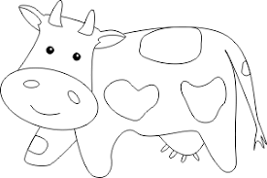 | 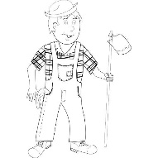 | 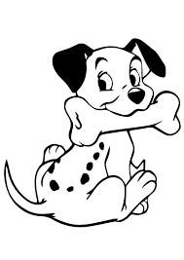 | 